LWDR—2024—0010001

莱芜政发〔2024〕3号

济南市莱芜区人民政府
关于禁止燃放烟花爆竹的通告

为贯彻落实《济南市禁止燃放烟花爆竹的规定》（以下简称《禁放规定》），持续改善环境空气质量，控制噪声污染，做好大气污染防治工作，防范火灾、爆炸等安全事故的发生，营造文明和谐的社会风气，结合我区实际，特制定本通告。
第一条 莱芜城区东至滨河西路-苍龙泉大街-九龙山路以西，南至汶河大道-大桥南路-孝义河南侧路-响水湾大街以北，西至北坦路-凤城西大街-西秀大街-鹿鸣路以东，北至嬴牟大街-山财大街-银河大街以南，四至线闭环连为一体。该环线内一律禁止燃放烟花爆竹。未经许可，不得举办焰火燃放活动。
除上述禁放区域外，在下列重点场所禁止燃放烟花爆竹，由各街道（镇）办事处（人民政府）设置禁止燃放烟花爆竹的统一警示标识，并做好安全提示和防范工作。
（一）机关办公场所；
（二）文物保护单位；
（三）车站、码头、飞机场等交通枢纽，高速公路、隧道、高架路、立交桥，轨道交通设施以及铁路线路安全保护区；
（四）易燃易爆物品生产、经营、储存场所；
（五）输变电设施安全保护区；
（六）医疗机构、幼儿园、中小学校、福利院、敬老院；
（七）山林等重点防火区，大中型水库管理区；
（八）商场、集贸市场、风景名胜区、公园、室内公共娱乐场所、公共文化设施、宗教活动场所；
（九）高层建筑物、地下建筑物、在建高层建筑物施工现场；
（十）区人民政府划定并公布的其他场所。
第二条 本规定第一条所列的区域、场所不得销售、储存烟花爆竹。
第三条 在我区运输烟花爆竹应当依法经市公安局莱芜区分局许可，并按照许可的路线运输。
第四条 城区禁放范围以内，有条件的社区居委会可以设置“禁止燃放烟花爆竹志愿者服务站或置换点”，为居民提供相关法规宣传、烟花爆竹置换等服务。
第五条 广大市民、单位应当自觉遵守《禁放规定》，不在禁放区域、场所燃放烟花爆竹。全区党员干部、青年团员、机关和国有企事业单位的工作人员应当模范遵守并积极宣传《禁放规定》。
第六条 对违反《禁放规定》或者相关法律法规规定，在禁放区域、场所燃放、运输或私自储存、销售烟花爆竹的，任何人都有权予以劝阻或通过110报警电话及其他方式举报。经查证属实的，按照《济南市燃放、销售（储存） 烟花爆竹等违法行为举报奖励办法》（济政字〔2023〕3号），对举报人予以奖励。
第七条 违反《禁放规定》或者其他法律法规规定，燃放、销售、储存、运输烟花爆竹以及未经批准举办焰火燃放活动的，由市公安局莱芜区分局和区应急局依法查处。
第八条 燃放烟花爆竹对他人造成损害的，行为人或者监护人应当依法承担法律责任。引起火灾的，依法依规处理。
第九条 我区公务员或者国有企事业单位工作人员违反《禁放规定》的，依法予以处罚，违法行为将通报至涉事人员所在单位，并纳入评选精神文明单位的重要内容。
第十条 本通告自2024年10月1日起施行，有效期至2029年9月30日。

附件：禁止燃放烟花爆竹区域示意图

济南市莱芜区人民政府
2024年8月14日
附件
禁止燃放烟花爆竹区域示意图
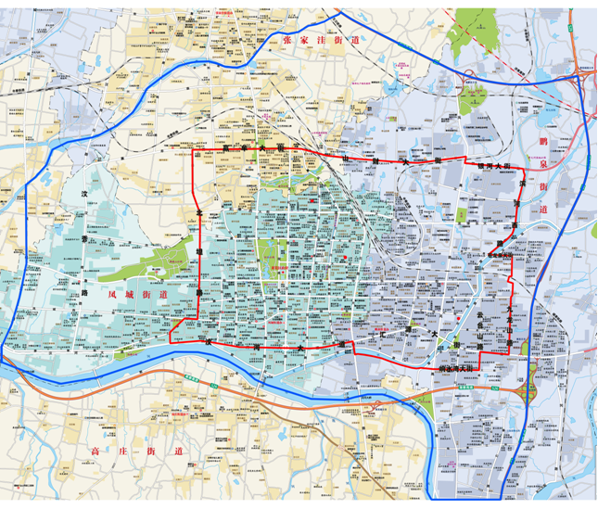
说明：1、蓝色闭环线为原禁放区域，红色闭环线为修改后禁放区域；
2、除图中划定的禁放区域以外，在本《通告》中第一条规定的十大重点场所
实施烟花爆竹禁放。

